智汇桥项目总结报告
AI 驱动的产学研用一体化智慧协同系统

一、项目概述
「智汇桥」是一款面向高校、科研机构与企业的产学研用一体化智慧协同平台。平台围绕科研撮合、资源流转、教学辅助与系统管理四大核心模块，打通项目发布、需求对接、资源预约、学习资源共享、用户管理与内容审核等关键业务流程，旨在降低产学研合作门槛，提升科研成果转化效率与教学资源共享水平。

二、技术架构

2.1 后端技术栈
• Spring Boot 3.1.6 + JDK 17
• Spring Security + JWT 无状态认证
• MyBatis-Plus 3.5.6 数据访问层
• MySQL 8.0（UTF8MB4 编码）
• Maven 项目构建管理
• Swagger / Knife4j 接口文档

2.2 前端技术栈
• Vue 3.5 + TypeScript
• Vite 8 构建工具
• Element Plus 2.14 UI 组件库
• Pinia 3 状态管理
• Vue Router 5 路由管理
• Axios HTTP 请求库
• SCSS 样式预处理

2.3 开发与测试工具
• Node.js v24.14.0 + npm
• PowerShell 命令行环境
• python-docx 生成 Word 日志与总结文档
• Selenium + Edge 浏览器自动化截图
• Postman / Invoke-RestMethod 接口调试

三、功能模块
平台按照用户角色与业务领域划分为四大模块，各模块之间通过统一的用户认证、消息通知与数据看板进行串联。
模块名称 | 核心功能
科研撮合 | 科研项目发布、查看、申请、审核；企业需求发布与浏览；科研画像维护。
资源流转 | 闲置资源发布、搜索、预约、审核、归还；资源流转记录追踪。
教学辅助 | 学习资源发布、浏览、收藏；学习记录生成与学习中心汇总。
系统管理 | 用户管理、内容审核、数据看板统计；消息通知中心。

四、开发成果
项目采用迭代式开发方式，从基础认证与科研撮合模块逐步扩展至资源流转、教学辅助、系统管理与消息通知，最终完成全链路集成测试与性能体验优化。
模块 | 完成内容
认证与授权 | 完成 JWT 登录认证、Token 刷新、角色权限控制、个人资料更新。
科研撮合 | 完成科研项目 CRUD、全文检索、项目申请与审核、企业需求发布与浏览。
资源流转 | 完成闲置资源发布与预约、时间冲突检测、审核、归还与流转日志。
教学辅助 | 完成学习资源发布、详情、收藏、学习记录与学习中心的完整闭环。
系统管理 | 完成用户管理、内容审核、管理员数据看板与首页数据看板。
消息通知 | 完成通知表设计、通知中心、未读计数、标记已读，并在项目申请与资源预约流程中自动发送通知。
性能优化 | 完成图片懒加载、搜索防抖、列表加载状态优化等体验提升。
文档输出 | 输出 Day6 至 Day9 开发日志 Word 文档及项目总结报告。

五、测试验证
项目通过接口级与页面级双重验证，确保各模块核心链路可用。

5.1 全链路集成测试
使用 integration_test.py 脚本对认证、科研撮合、资源流转、教学辅助、系统管理、个人中心六大模块的 27 个核心接口进行联调验证，所有用例全部通过，具体结果如下：
测试模块 | 通过情况 | 覆盖范围
认证模块 | 5/5 | 多角色登录与用户信息获取
科研撮合模块 | 6/6 | 项目列表、详情、申请、审核、需求发布与浏览
资源流转模块 | 3/3 | 资源列表、预约、我的预约
教学辅助模块 | 6/6 | 学习资源列表、详情、记录、收藏、学习中心、发布
系统管理模块 | 5/5 | 数据看板、用户列表、审核统计、审核列表、状态更新
个人中心 | 2/2 | 查看个人信息、更新个人资料
合计 | 27/27 | 所有模块均通过集成测试

5.2 消息通知验证
• 学生提交项目申请后，项目发布人收到未读通知。
• 项目发布人审核申请后，申请人收到审核结果通知。
• 资源预约提交与审核流程同样触发对应通知。
• 前端通知中心可正确展示、筛选、标记已读，顶部未读数量实时轮询。

5.3 页面截图验证
通过 Selenium + Edge 浏览器对登录页、首页、各业务列表与详情页、管理后台等关键页面进行自动化全页截图，截图已保存于 docs/ 目录并按开发阶段分类，部分关键截图见第六节。

六、关键页面截图
以下截图来自本地开发环境实际运行效果，覆盖平台核心页面与功能入口。

登录页
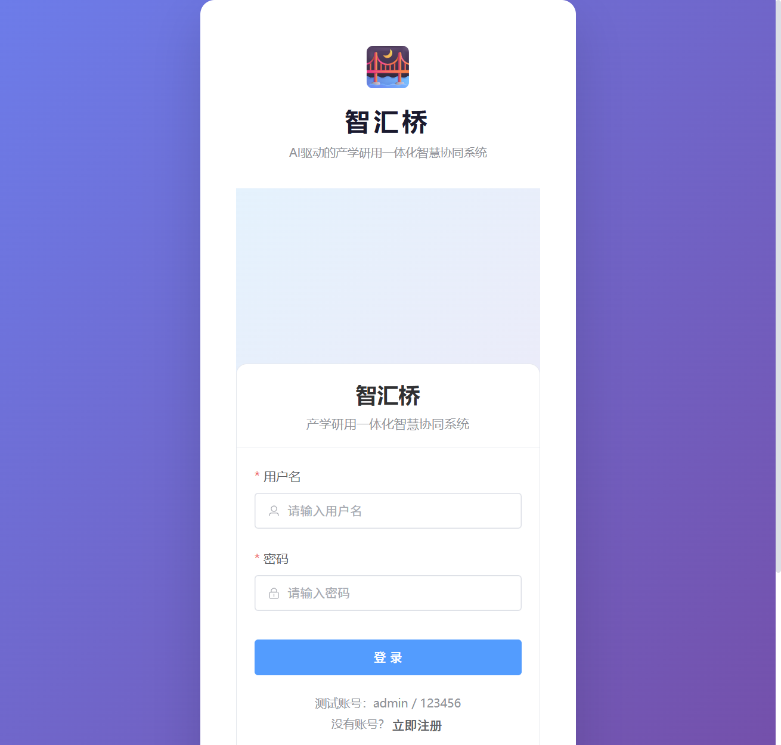
统一的登录入口，支持学生、教师、企业、管理员多角色身份认证。

首页数据看板
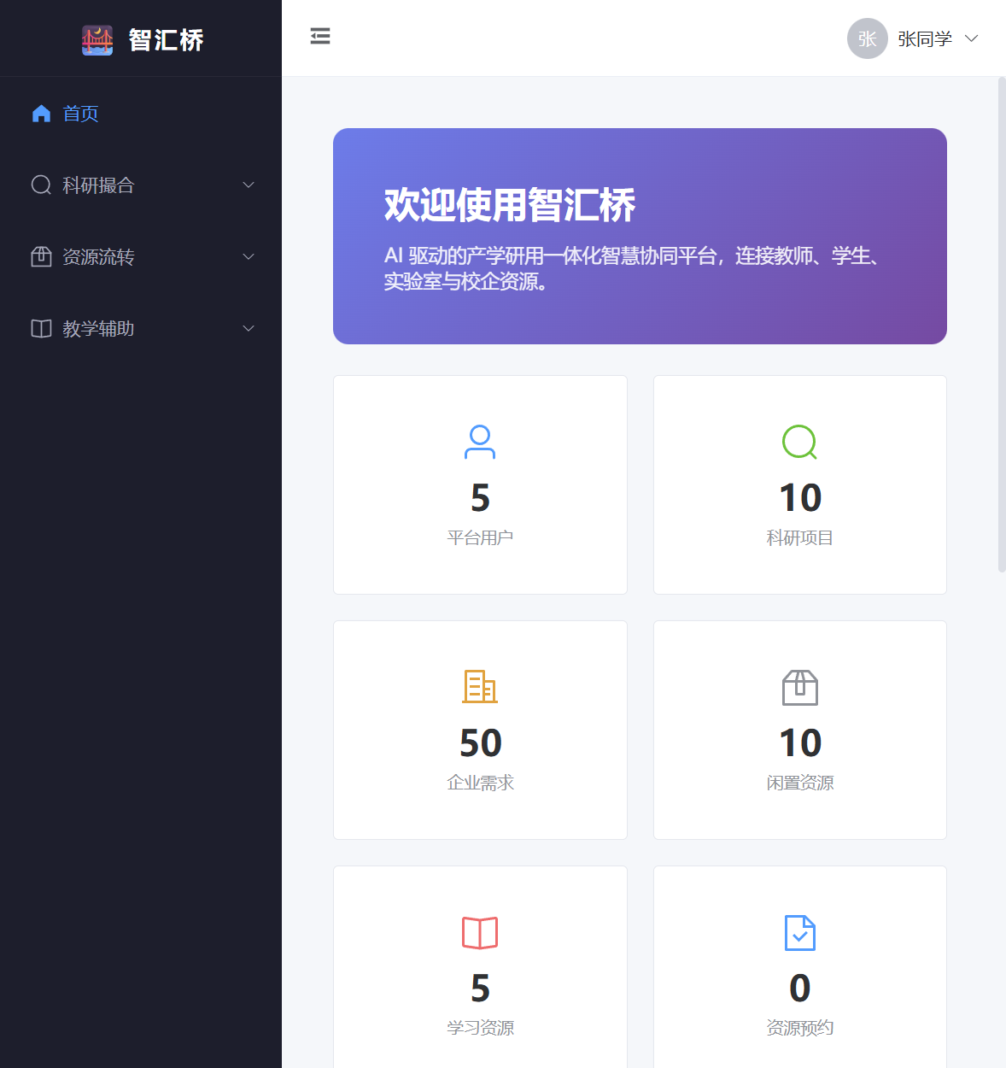
首页展示平台核心数据统计、快捷入口与最新动态，方便用户快速了解平台运行状况。

科研项目列表
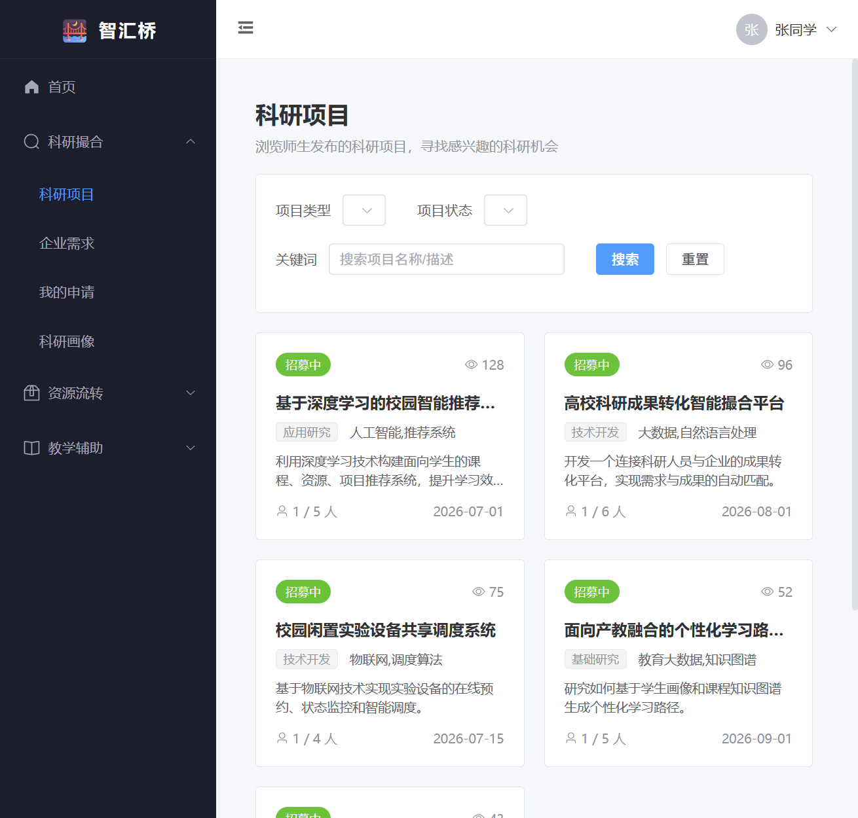
支持关键词搜索、类型筛选与分页浏览，帮助学生发现感兴趣的科研项目。

项目详情与申请
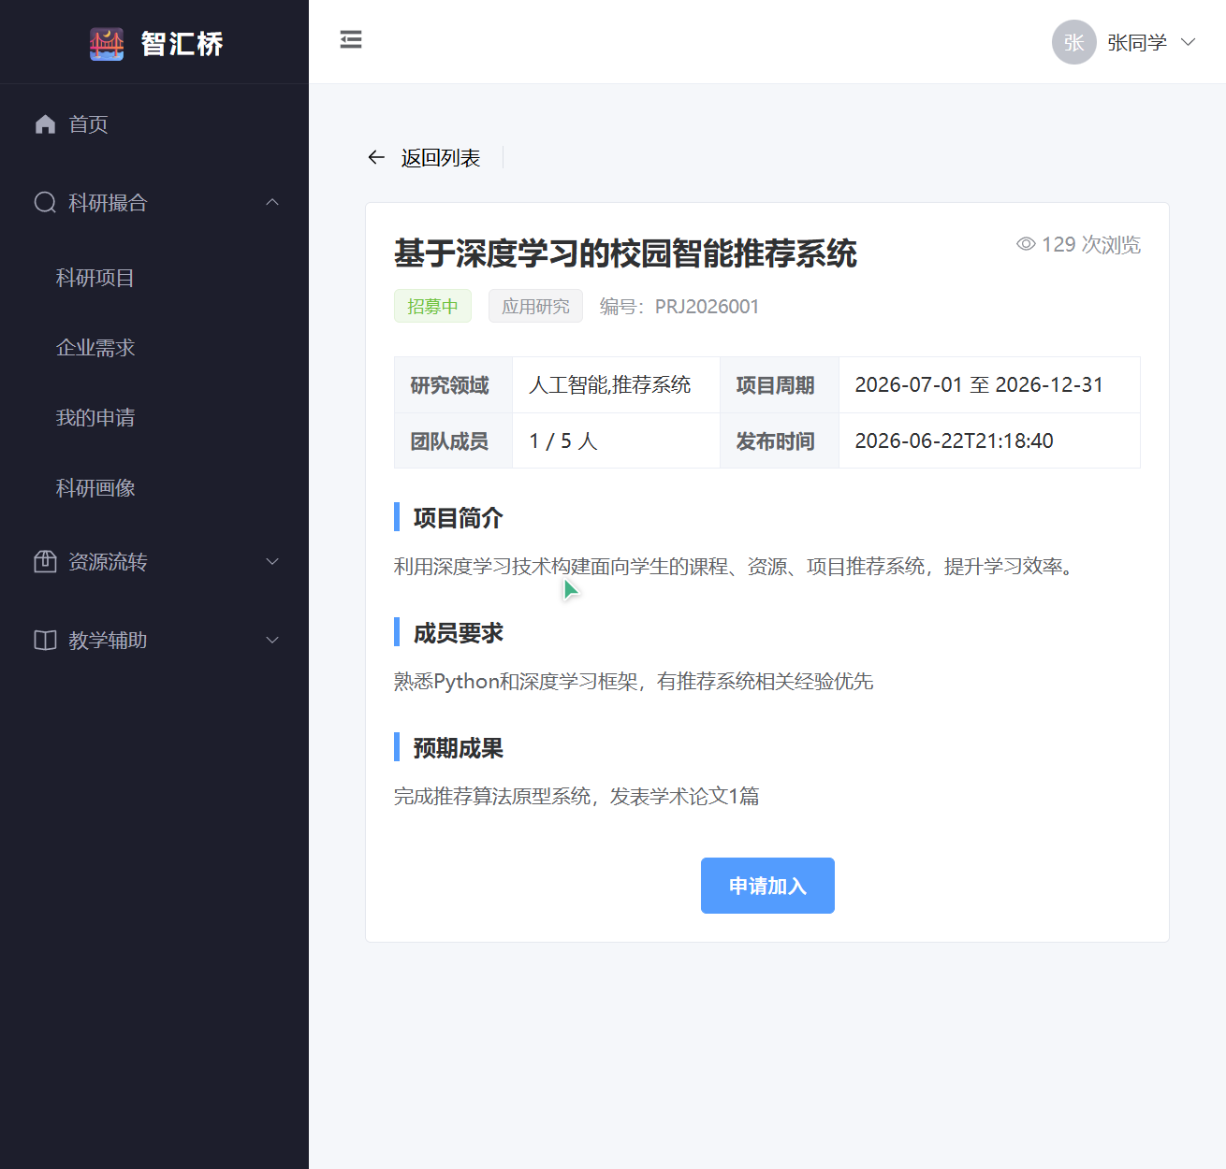
项目详情页展示项目背景、成员需求与联系方式，学生可一键提交加入申请。

企业需求发布
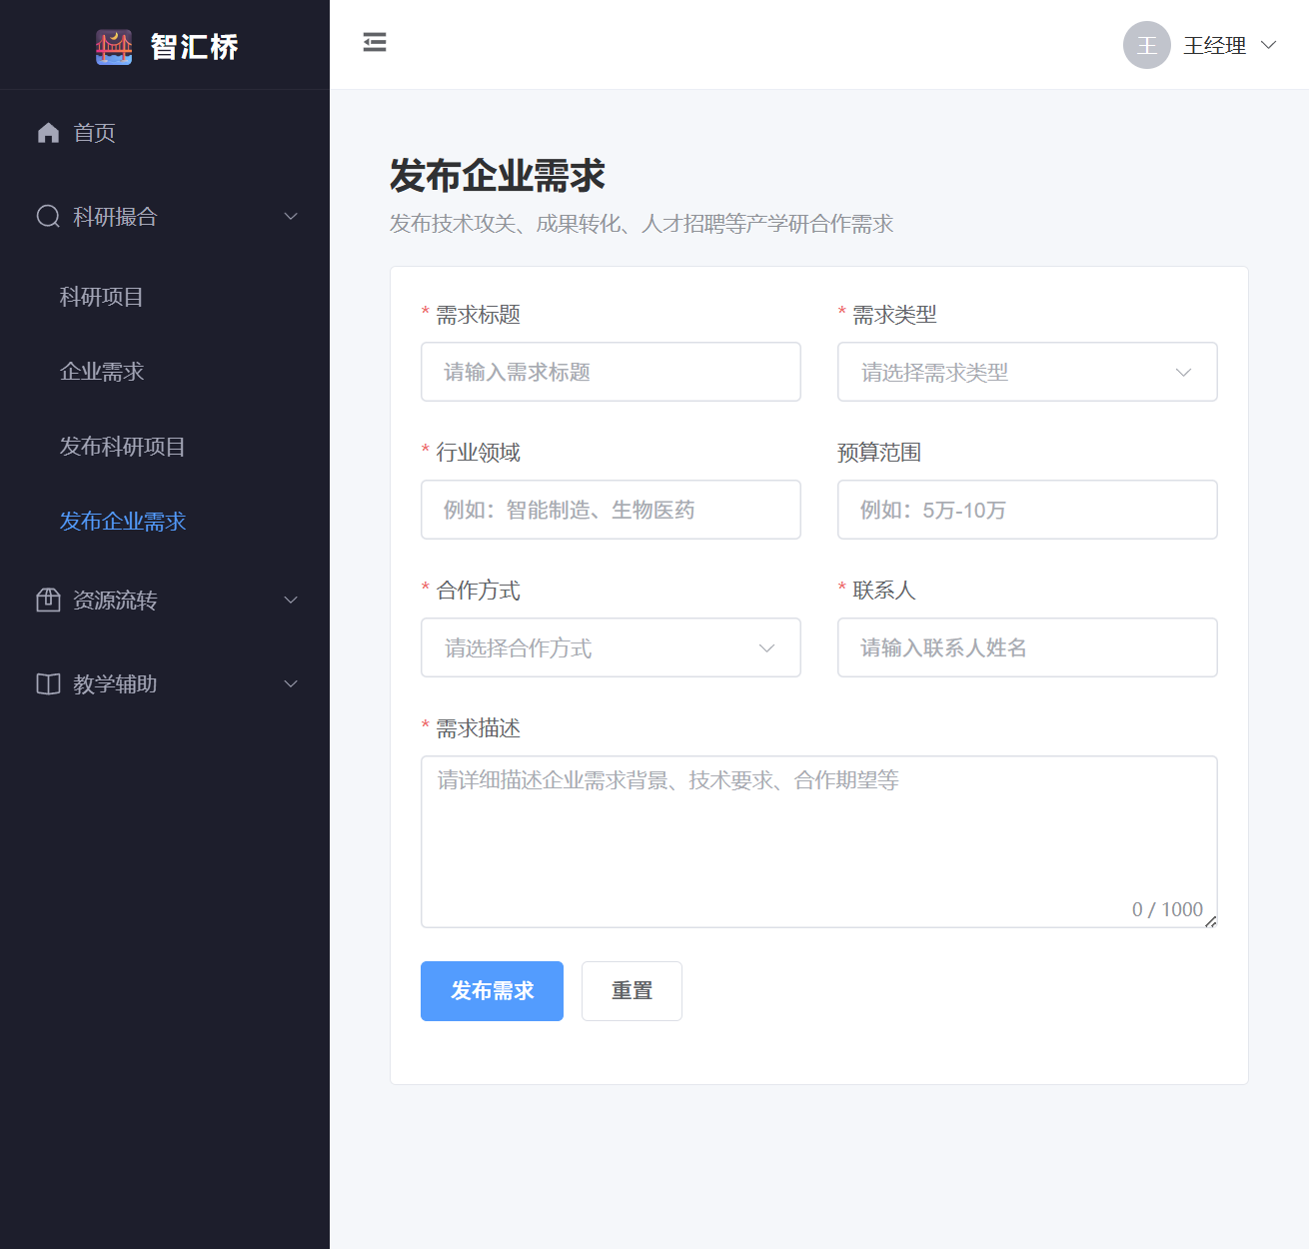
企业用户可发布技术攻关、联合研发等需求，促进产学研对接。

闲置资源列表
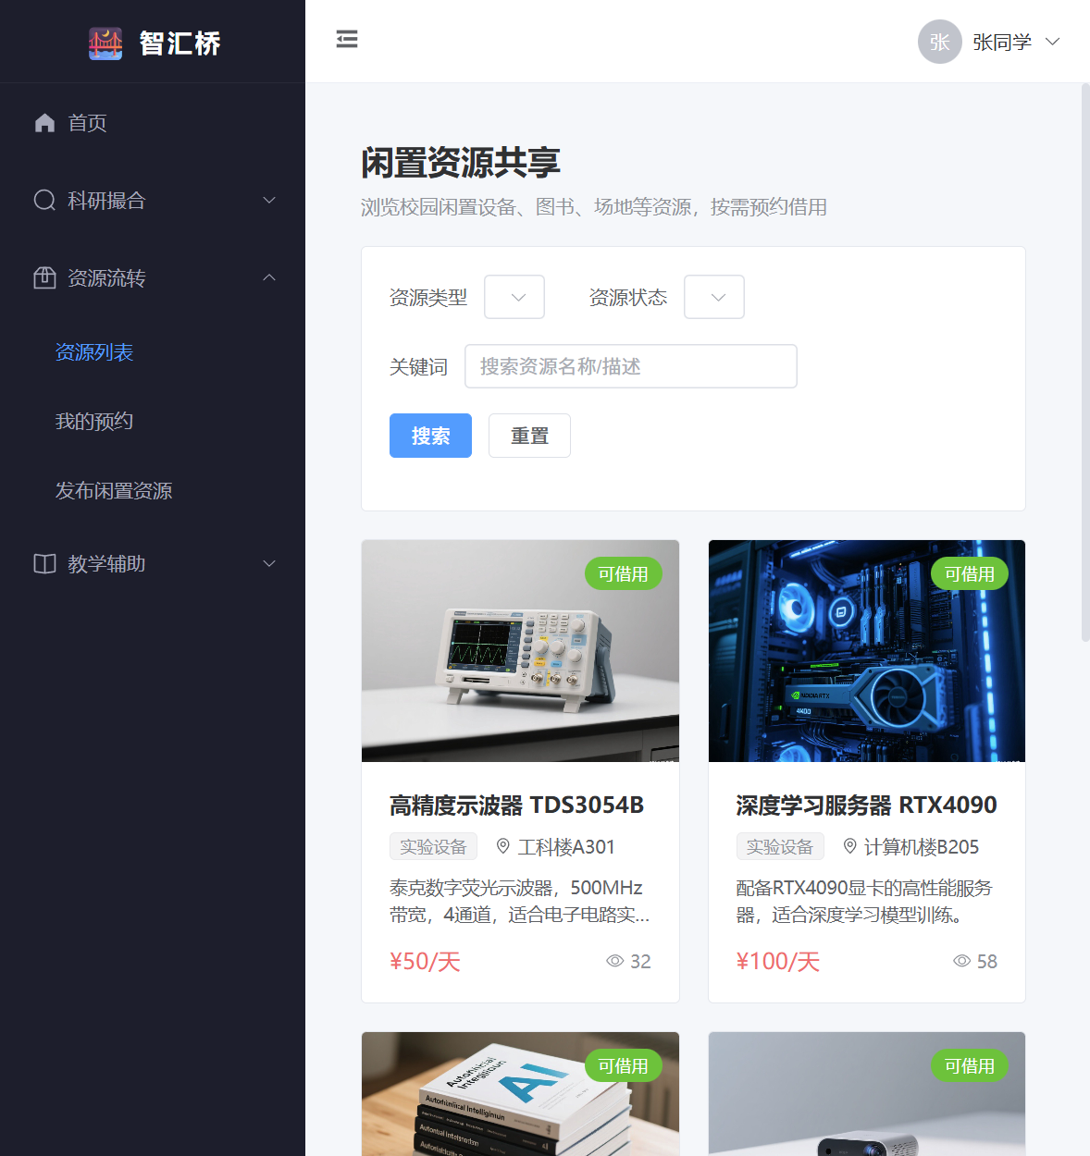
资源列表以卡片形式展示闲置设备、场地、资料等资源，支持图片懒加载提升加载性能。

资源预约申请
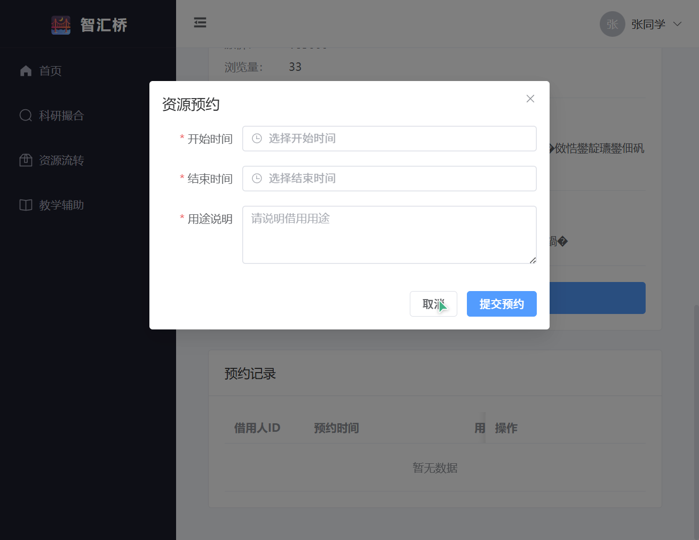
用户可填写预约用途与时间段，提交后由资源所有者进行审核。

学习资源列表
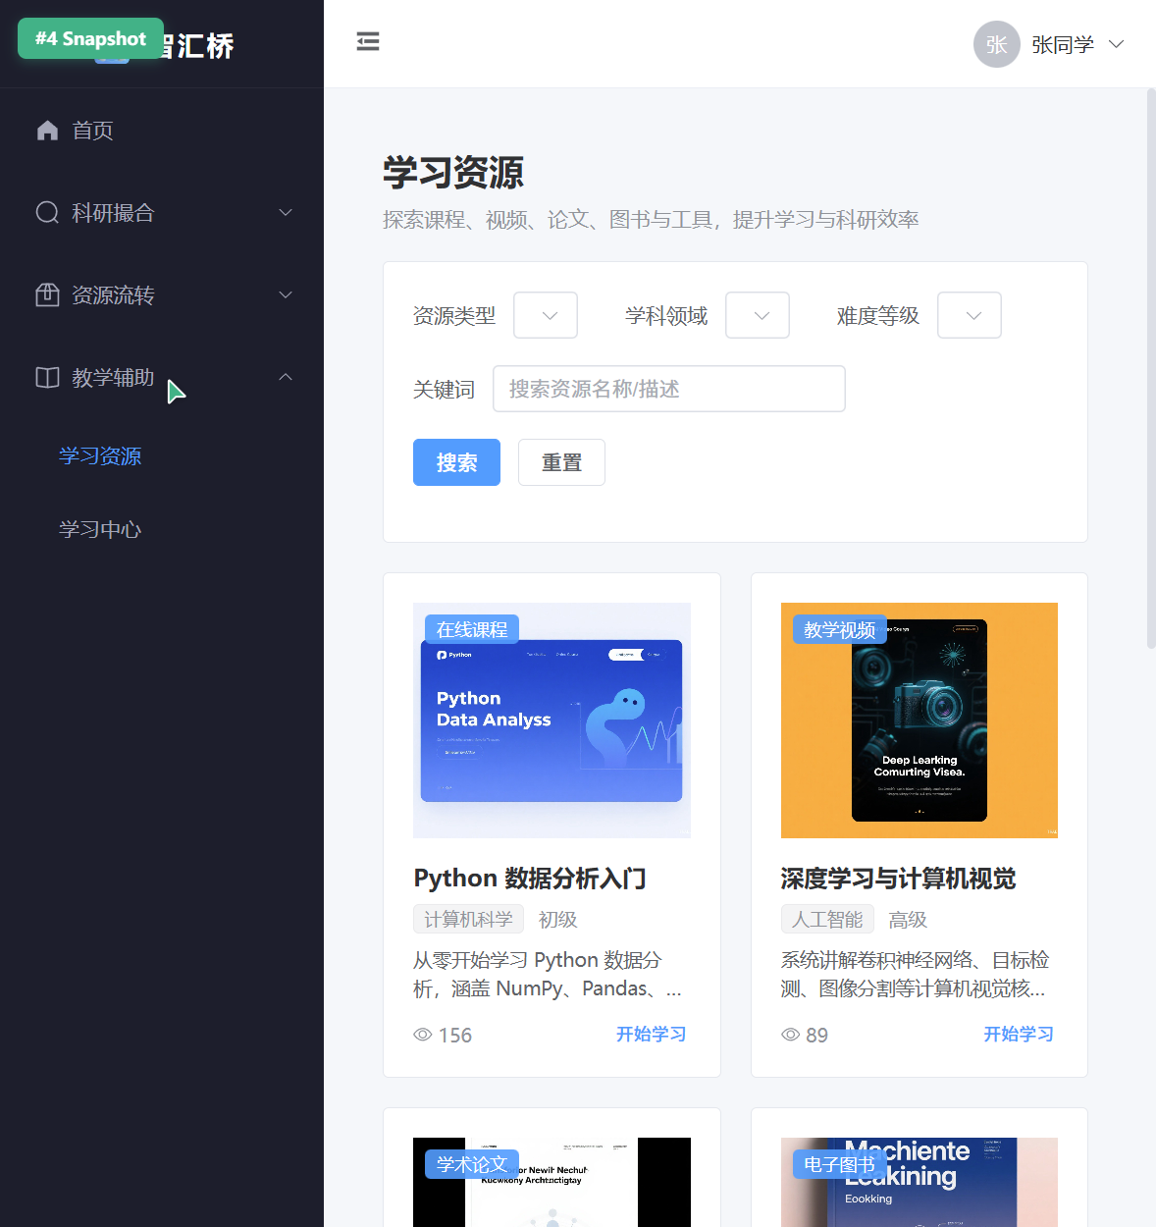
教学辅助模块提供课程、论文、实验等学习资源的分类浏览与搜索。

学习中心
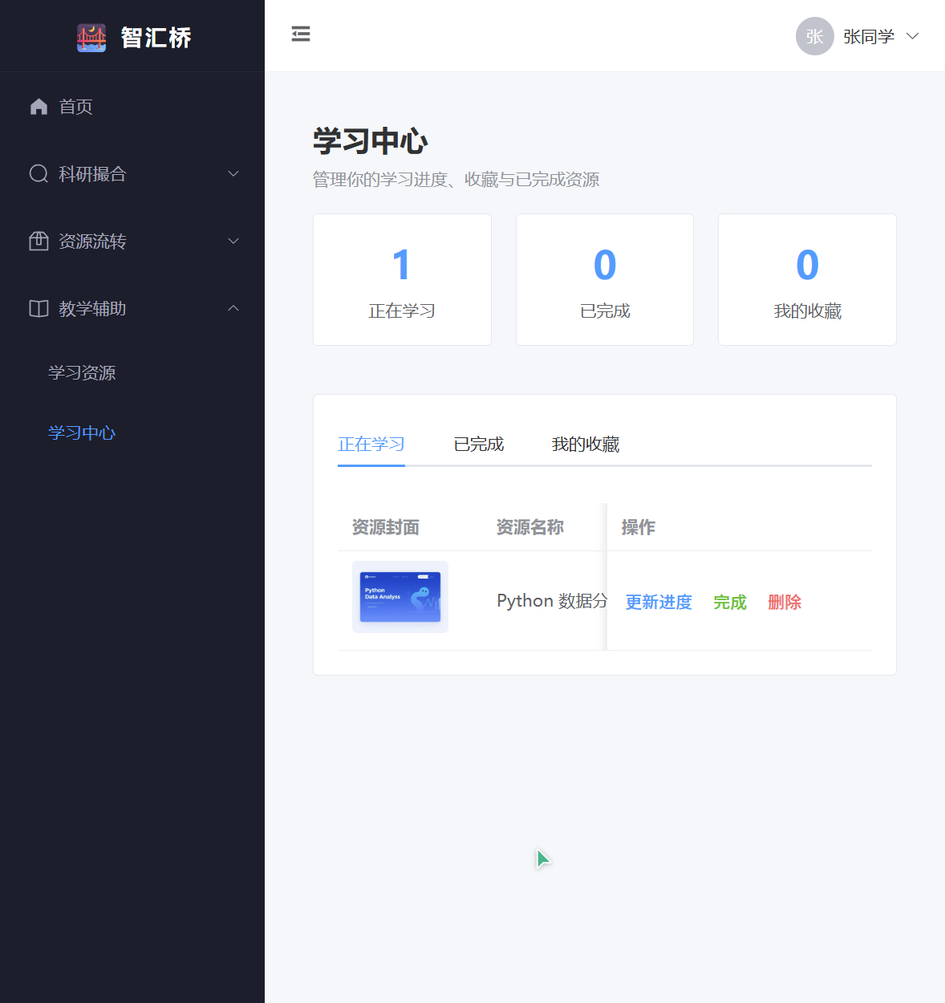
学习中心汇总用户的学习记录、收藏资源与学习进度，便于跟踪学习过程。

个人中心
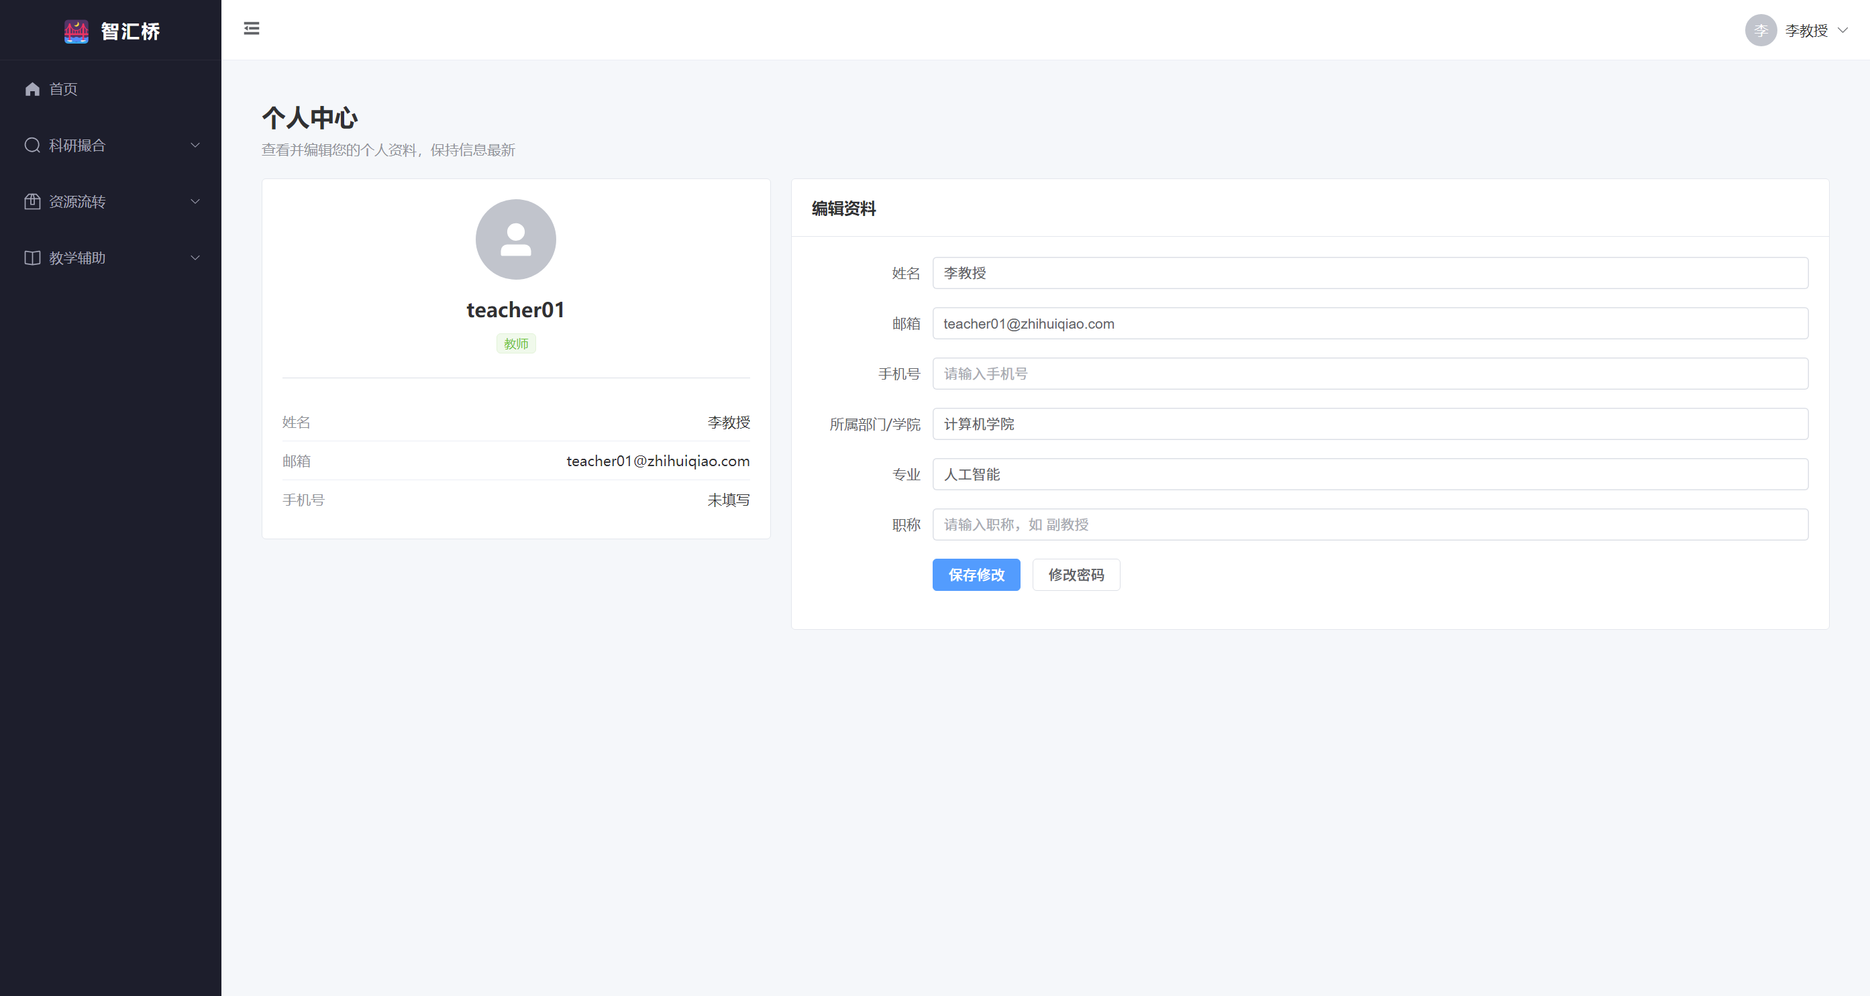
用户可查看与编辑个人资料，系统按角色动态展示年级、职称或企业名称等扩展字段。

用户管理
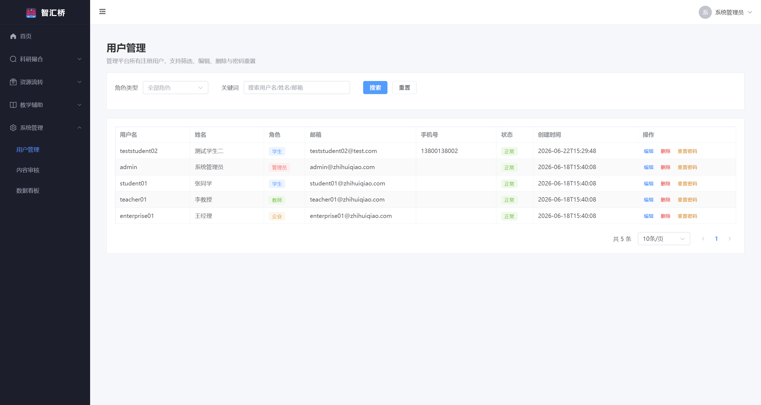
管理员可对平台用户进行查询、编辑、删除、重置密码等操作。

内容审核
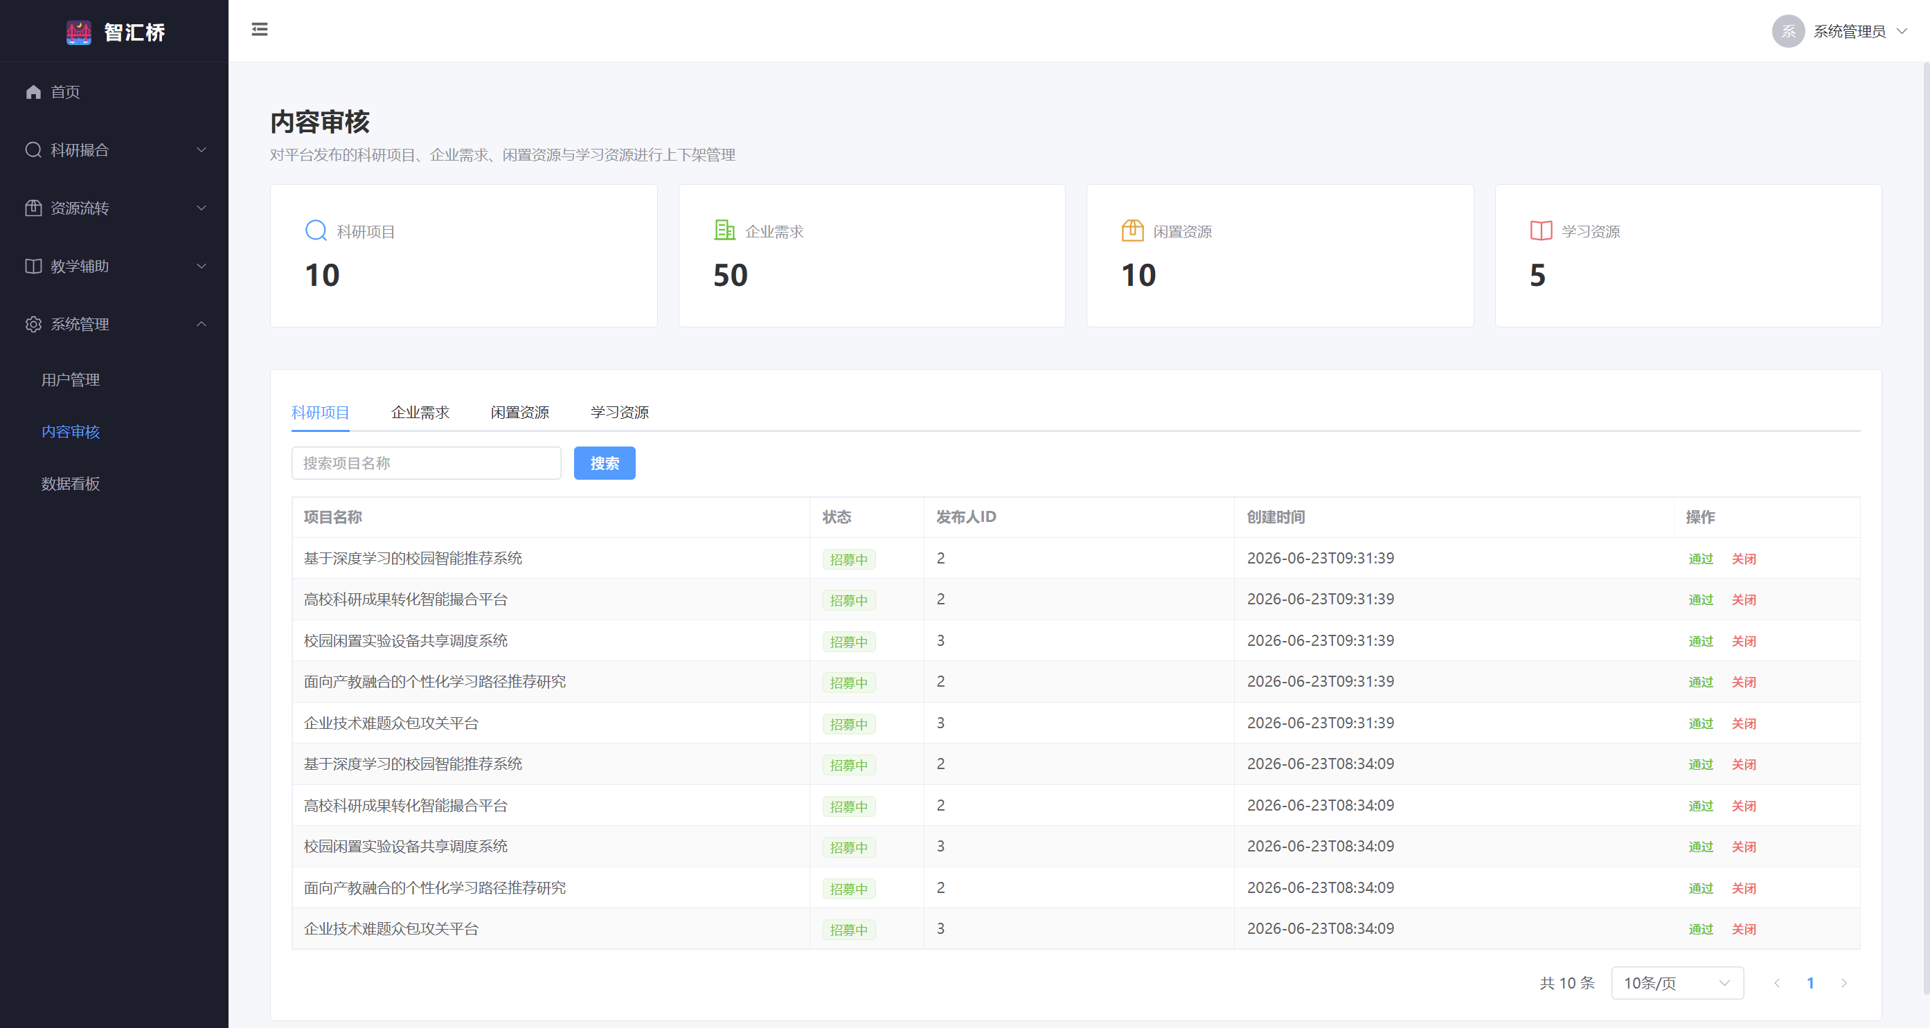
内容审核页提供科研项目、企业需求、闲置资源、学习资源的上下架与状态管理。

管理员数据看板
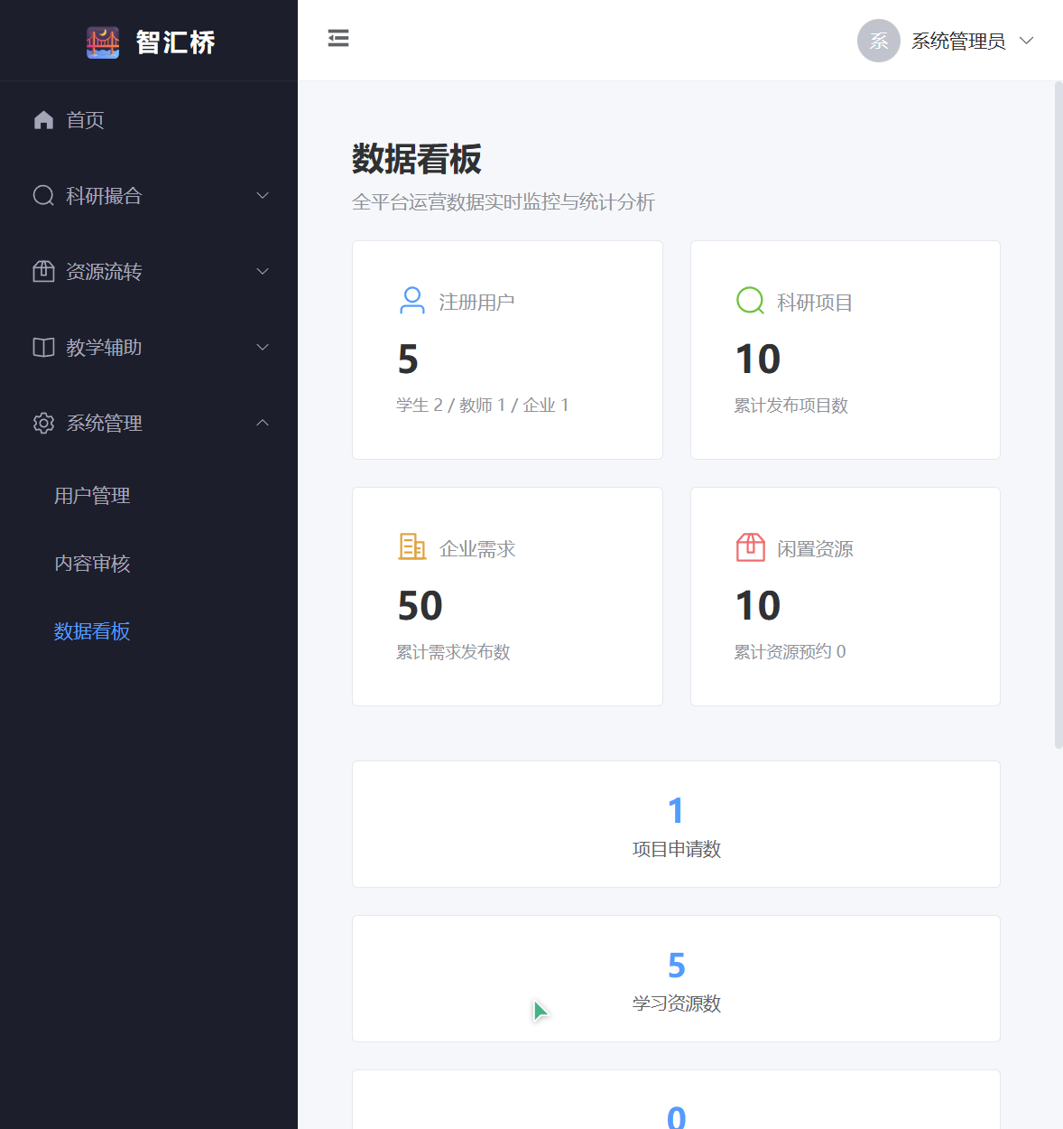
管理员数据看板集中展示用户、项目、需求、资源、学习资源等多维度统计信息。

七、遇到的问题与解决方案
序号 | 问题描述 | 原因分析 | 解决方法
1 | AuditManage.vue 状态更新接口类型不一致 | 科研项目/需求/资源状态为 string，学习资源状态为 number，统一类型声明导致 TS 报错 | 将 updateApiMap 声明为 Record<TabType, any>，绕过严格的函数签名校验
2 | HomeView.vue 与 Dashboard.vue 存在未使用导入 | 移除 unused 变量后仍有历史导入残留 | 移除 HomeView.vue 的 userStore 导入，在 Dashboard.vue 的 manageEntries 中使用 Reading 和 DocumentChecked 图标
3 | 后端 AuthController 缺少 SysUser 导入 | 新增 /auth/profile 接口使用了 SysUser 实体但未导入 | 添加 import com.zhihuiqiao.entity.SysUser
4 | 浏览器 MCP 截图在 headless 模式下失败 | TRAE 内置浏览器实例无可见渲染表面，无法生成清晰截图 | 改用 Selenium + Edge headless 编写自动化截图脚本，完成全页截图
5 | 后端服务在联调过程中意外停止 | 端口 8081 无服务响应，登录请求返回 502 | 重新启动 zhihuiqiao-backend 服务，确保前后端均正常运行后再截图
6 | ResourceController 缺少 NotificationService 导入 | 添加消息通知功能后未导入 NotificationService | 在 ResourceController 中添加 import com.zhihuiqiao.service.NotificationService
7 | NotificationController 返回类型不匹配 | listNotifications 返回 Result<Page<Notification>>，但 service 返回 IPage<Notification> | 将返回类型改为 Result<IPage<Notification>>，并导入 IPage

八、项目亮点
• 前后端分离架构清晰，职责边界明确，便于后续扩展与维护。
• 基于 JWT + Spring Security 实现无状态认证与角色权限控制。
• 科研撮合模块支持全文检索与模糊查询兜底，提升项目发现效率。
• 资源流转模块内置时间冲突检测与流转日志，保障资源预约公平可追溯。
• 教学辅助模块覆盖学习资源全生命周期，支持学习进度跟踪。
• 消息通知中心贯穿核心业务流程，提升用户感知与处理效率。
• 数据看板为管理员提供平台运营全局视图，辅助决策。
• 通过自动化截图与集成测试脚本实现可重复的验证流程。

九、后续计划
• 引入 Redis 缓存热门数据，进一步降低数据库压力并提升接口响应速度。
• 完善消息通知渠道，支持邮件、短信等站外通知方式。
• 增加文件上传与 OSS 集成，支持项目附件、资源图片、学习资料云存储。
• 引入 Elasticsearch 增强全文检索能力与搜索结果相关性。
• 补充单元测试与接口覆盖率，完善 CI/CD 流程。
• 根据用户反馈持续优化 UI/UX 与交互细节。

十、结语
「智汇桥」项目从需求分析、技术选型、模块开发到联调测试，完成了产学研用协同平台的核心功能建设。项目整体架构合理、功能闭环完整、测试覆盖充分，具备良好的可扩展性与可维护性，为后续上线运营与功能迭代奠定了坚实基础。

记录人：罗智峰
日期：2026年6月23日

